Informe Avance/Final

“Chatbot helpdesk IA para Implementos Epysa”

Equipo de proyecto de Capstone

Docente

Rodrigo Jose Alvarez Perelló

Equipo alumnos

Alonso Toledo-Jorge Lagos-Rodrigo Malermo

Sede-San Bernardo

Santiago, 12 de Octubre de 2025

# 

**Resumen 3**

**Abstract 3**

**1.- Planteamiento del problema o necesidad 4**

**2.- Justificación 5**

**3.- Estado del arte/Situación actual 5**

a.- La Evolución de la Inteligencia Conversacional: De ELIZA a los LLM 6

b.- El Paradigma Low-Code y la Automatización: El Rol de n8n 6

c.- Integración Profunda en el Ecosistema Empresarial 7

Síntesis y Aplicación al Proyecto 7

**4.- Hipótesis de trabajo 8**

Unidad de Análisis. 9

Variables. 9

**5.- Objetivos 9**

a.-Objetivo General 9

b.- Objetivos Específicos 9

**6.- Metodología 10**

**7.- Resultados y productos esperados/Discusión 11**

**8.- Alcance e Impacto / vinculación con entorno 11**

**9.- Mecanismos de Transferencia 12**

**10.- Modelo de Negocio / Sustentabilidad del Proyecto 13**

**Propuesta de valor. 13**

Modelo de negocios: 13

¿Qué es y cómo se diferencia? 13

¿Para quién? 14

¿Cómo? 14

¿Cuánto? 14

Sostenibilidad 15

**11.- Herramientas 15**

**12.- Mockups 18**

**13.- Arquitectura 21**

13.1.- Funcionamiento y flujo de la arquitectura 21

13.1.1.- Interacción inicial 21

13.1.2.- Flujo automatizado 22

13.1.3.- Flujo de Escalada y gestión humana: 22

13.2.- Separación de Responsabilidades 23

**14.- Matriz FODA 24**

**15.- Plan de trabajo 24**

**16.-Iteraciones 25**

**17.- Etapas. 27**

**18 Carta Gantt 28**

**Reflexiones finales 28**

# 

# **Resumen**

El proyecto consiste en la implementación de un sistema de Helpdesk integrado con un chatbot inteligente para optimizar la atención y resolución de solicitudes de los usuarios en Implementos. La solución permitirá gestionar requerimientos, incidentes y consultas de forma centralizada, ofreciendo respuestas automáticas inmediatas

para las solicitudes más comunes como solicitud de tickets,consultas sobre el estado del pedido,precio de productos, qué productos están disponibles , canalizando los casos complejos hacia el equipo de soporte correspondiente.

El chatbot estará diseñado para operar 24/7, integrarse con la base de conocimientos de la empresa y aprender de interacciones pasadas para mejorar su efectividad. Asimismo, el sistema de Helpdesk proporcionará una herramienta de seguimiento de tickets que vendrá integrada con el helpdesk desde N8N, la priorización de casos más importantes(Reembolso,Cancelación de pedido,problemas con el envío,)y generación de dashboards con kpis(envíos completados,usuarios satisfechos,) para la toma de decisiones estratégicas. Con esta iniciativa, se busca reducir tiempos de respuesta, mejorar la interacción del usuario-servicio con Implementos epysa y optimizar la gestión interna del soporte técnico ya que contarán con un chatbot que reducirá las solicitudes que deben atender, alineándose con las mejores prácticas de atención digital corporativa.

**Palabras clave:Inteligencia artificial,Respuesta inmediata 24/7,Chatbot.**

# **Abstract**

The project consists of implementing a Helpdesk system integrated with an intelligent chatbot to optimize customer service and resolve user requests at Implementos. The solution will enable centralized management of requests, incidents, and queries, providing immediate automated responses

for the most common requests, such as ticket requests, order status queries, product prices, and product availability, while routing complex cases to the appropriate support team.

The chatbot will be designed to operate 24/7, integrate with the company's knowledge base, and learn from past interactions to improve its effectiveness. Likewise, the Helpdesk system will provide a ticket tracking tool that will be integrated with the helpdesk from N8N, prioritizing the most important cases (refunds, order cancellations, shipping problems) and generating dashboards with KPIs (completed shipments, satisfied users) for strategic decision-making. This initiative seeks to reduce response times, improve user-service interaction with Implementos Epysa, and optimize internal technical support management, as they will have a chatbot that will reduce the number of requests they have to handle, aligning with best practices in corporate digital customer service.

**Keywords: Artificial intelligence, 24/7 immediate response, Chatbot.**

# **1.- Planteamiento del problema o necesidad**

La empresa Implementos epysa enfrenta dificultades en la gestión y consultas tanto de clientes internos y externos.Actualmente,Implementos no cuenta con un sistema que permita atender de manera efectiva,centralizada y automática los requerimientos relacionados con stock de productos, estados de pedidos y soporte técnico. esta situación genera altos tiempos de respuesta en la atención del cliente obteniendo una mala experiencia por parte de Implementos, sobrecarga en el área de soporte, que debe de resolver manualmente consultas repetitivamente y atrasando el tiempo de atención, debido a esto, se entiende que la necesidad de implementar una solución tecnológica que permita automatizar la atención en solicitudes comunes,reducir tiempos de respuesta y mejorar la experiencia de los clientes,alineándose con las exigencias descritas por Implementos(escalable,que se adapte a futuros cambios en la base de datos,intuitivo,aprender de interacciones pasadas).

# **2.- Justificación**

Este proyecto alivia la necesidad de implementos en la meta de automatizar la interacción con el usuario ofreciendo disponibilidad 24/7 con un agente de inteligencia artificial que responde según lo que necesite el usuario ya sea el estado del pedido hasta alguna duda sobre algún producto, descripción del producto,precio o cualquier consulta que sea sobre productos y envió, otro punto importante es que agiliza los procesos de atención, reduce errores que puedan ocurrir entre soporte y usuario en casos que no son complejos.

La Integración del sistema de chatbot y helpdesk IA en Implementos Epysa se justifica principalmente por la necesidad de controlar y mejorar la gestión de solicitudes y tickets en usuarios internos y externos, Actualmente, Implementos registra tiempos de respuestas largos,atencion manual a solicitudes básicos y repetitivos que resultan en sobrecarga del personal de soporte, lo que disminuye la eficiencia y afecta a la experiencia del usuario.

La inclusión del proyecto o herramienta fortalece la relación entre la empresa y sus usuarios, aportando con una comunicación más fluida,accesible y aliviadora. Asimismo, promueve un entorno laboral menos saturado gracias a que libera al personal de soporte de tareas repetitivas y tediosas que se puedan solucionar fácilmente siendo capaces de solo concentrarse en actividades que tengan un mayor valor, en definitiva la inclusión de nuestro proyecto a implementar no solo ayudará a usuarios que estén dentro del ecosistema de implementos sino que tambien traera nuevos usuarios que vendrán con un FeedBack positivo sobre la empresa y dentro de la empresa también tendrá un beneficio ya que los trabajadores del área de soporte podrán excluir casos valiosos y solucionarlos personalmente.

# **3.- Estado del arte/Situación actual**

El desarrollo de soluciones de chatbot ha transitado desde sistemas conversacionales aislados hacia ecosistemas integrados que funcionan como un punto central de la estrategia de servicio al cliente.El estado del arte actual no solo se define por la inteligencia de la conversación,sino por la capacidad de conectar esta inteligencia con los procesos de negocio existentes de manera ágil y escalable.Este panorama se sustenta en tres pilares fundamentales:la madurez de los modelos de lenguaje,el auge de las plataformas de automatización y la necesidad de una integración profunda con sistemas empresariales.

#### **a.- La Evolución de la Inteligencia Conversacional: De ELIZA a los LLM**

El concepto de chatbot no es nuevo.Sus orígenes se remontan a 1966 con ELIZA de Joseph Weizenbaum, un programa que simulaba conversaciones mediante el reconocimiento de palabras clave. A este le siguieron hitos como PARRY (1972) y A.L.I.C.E. (1995), que refinaron progresivamente la capacidad de interacción. Sin embargo, el salto cualitativo se ha producido con la llegada de los Modelos Lingüísticos Grandes (LLM), como la familia de modelos GPT de OpenAI, Gemini de Google o Llama de Meta. Estos modelos no solo reconocen patrones, sino que comprenden el contexto, la semántica y la intención del usuario con una precisión sin precedentes, permitiendo diálogos fluidos, naturales y resolutivos que eran impensables hace una década.

#### **b.- El Paradigma Low-Code y la Automatización: El Rol de n8n**

Paralelamente a la evolución de la IA, ha surgido una revolución en el desarrollo de software: las plataformas de automatización de flujos de trabajo y low-code/no-code. Herramientas como n8n, Zapier o Make han democratizado la creación de aplicaciones complejas al permitir la conexión de distintas API y servicios a través de una interfaz visual.

En este contexto, n8n (Node-to-Node) actúa como el "sistema nervioso central" del chatbot. En lugar de programar cada integración desde cero, n8n permite orquestar un flujo de trabajo donde el chatbot es solo uno de los componentes.

Por ejemplo:

1.Recepción del Mensaje: Un webhook en n8n recibe el mensaje del usuario desde una plataforma (ej. WhatsApp, un widget web).

2.Procesamiento IA: n8n envía el mensaje a un servicio de LLM (como OpenAI) para interpretar la intención y generar una respuesta.

3.Conexión con Datos Empresariales: Si el usuario pregunta por el estado de su pedido, n8n se conecta a la base de datos o al ERP de la empresa para obtener esa información en tiempo real.

4.Acción y Registro: Finalmente, n8n puede crear un ticket en un sistema de Helpdesk (como Zendesk o Jira), registrar la interacción en un CRM y enviar la respuesta final al usuario.

Este enfoque modular y visual acelera drásticamente el tiempo de desarrollo y permite una flexibilidad mucho mayor para modificar o escalar la solución sin escribir código base.

#### **c.- Integración Profunda en el Ecosistema Empresarial**

El valor real de un chatbot moderno reside en su capacidad para operar dentro del ecosistema digital de la empresa. Como señala Patricio Sambucari (2022), la atención al cliente ha evolucionado hacia un modelo "automatizado, multicanal y disponible las 24 horas" (p. 12). Esto solo es posible si el chatbot no es una entidad aislada. La tendencia actual es que los chatbots actúen como una interfaz inteligente para sistemas más complejos.

Asimismo, la afirmación de Jack Cahn (2017) sobre cómo los chatbots "permiten recopilar datos valiosos sobre el comportamiento del usuario" (p. 14) se ve potenciada por herramientas como n8n. Cada interacción puede ser registrada y analizada, no sólo para mejorar el bot, sino para alimentar la inteligencia de negocio de la compañía, identificando problemas frecuentes, oportunidades de venta o puntos de fricción en el servicio.

#### **Síntesis y Aplicación al Proyecto**

En resumen, el estado del arte actual en la implementación de chatbots se encuentra en la intersección de una IA conversacional avanzada (LLMs) y plataformas de orquestación de servicios (n8n). La propuesta para Implementos Epysa se alinea con esta vanguardia tecnológica al utilizar n8n no solo para crear un chatbot, sino para diseñar un sistema de Helpdesk automatizado e integrado. Esta elección estratégica permite construir una solución robusta, escalable y conectada directamente a los procesos de negocio, superando las limitaciones de los chatbots tradicionales y entregando un valor medible tanto en eficiencia operativa como en la calidad de la experiencia del cliente.

**Referencias:**

Accenture. (2024). [*Technology Vision 2024: Human by Design: How AI is unlocking the next level of human potential*](https://www.accenture.com/us-en/insights/technology/technology-trends-2024). Accenture.

Cahn, J. (2017). [*CHATBOT: Architecture, Design, & Development*](https://www.google.com/search?q=https://digital.wpi.edu/pdfviewer/gm80hv36p). [Tesis de pregrado]. Worcester Polytechnic Institute.

Gartner, Inc. (2023). [*Gartner forecasts worldwide low-code development technologies market to grow 20% in 2023*](https://www.google.com/search?q=https://www.gartner.com/en/newsroom/press-releases/2023-12-13-gartner-forecasts-worldwide-low-code-development-technologies-market-to-grow-20-percent-in-2023). [Comunicado de prensa].

McKinsey & Company. (2023). [*The economic potential of generative AI: The next productivity frontier*](https://www.mckinsey.com/capabilities/mckinsey-digital/our-insights/the-economic-potential-of-generative-ai-the-next-productivity-frontier). McKinsey Global Institute.

Sambucari, P. G. (2022). [*Prototipado tecnológico como metodología para el desarrollo ágil de software innovador*](https://www.google.com/search?q=https://repositorio.21.edu.ar/handle/ues21/27041). [Trabajo Final de Grado]. Universidad Siglo 21.

# **4.- Hipótesis de trabajo**

Se espera que la innovación impacte directamente en la eficiencia del área de soporte, de esta manera disminuye la carga de trabajo del personal, aportando con datos claves(solicitudes completas,estado de pedidos,feedback usuario,) para la toma de decisiones en el área de ventas de implementos a través dashboards intuitivos y métricas de desempeño(KPI’S anteriormente descritos). Así, la hipótesis se conecta de manera clara con la propuesta tecnológica a partir de los resultados esperados.

## **Unidad de Análisis.**

Sistema de Helpdesk con chatbot.

## **Variables.**

* Automatización de solicitudes frecuentes -> Observable y medible.
* Reducción de tiempos de respuesta -> Observable y medible.
* Mejora en la experiencia de usuario -> Observable y medible.

**Correlación.**

El uso del sistema de Helpdesk reduce los tiempos respuesta y mejora la experiencia del usuario, esto gracias a la automatización de consultas, la gestión eficiente de los tickets y el aprendizaje en base a las interacciones.

# **5.- Objetivos**

## **a.-Objetivo General**

Simplificar las consultas frecuentes y disminuir los tiempos de respuestas mediante un chatbot con Inteligencia Artificial, de esta manera mejorando la experiencia de los usuarios y la eficiencia del soporte.

## **b.- Objetivos Específicos**

1.El bot debe mejorar en resolver en un 50% las consultas más comunes.

2.El tiempo promedio por caso baja en un 40%.

3.La satisfacción del usuario mejora en un 40%.

4.El 90% de los tickets deben ser resueltos

Estas métricas fueron estructuradas en base al feedback que hemos tenido del cliente En la única reunión que tuvimos y la desarrollamos entendiendo las necesidades o dolores que comunicaba el representante de Implementos Epysa

# **6.- Metodología**

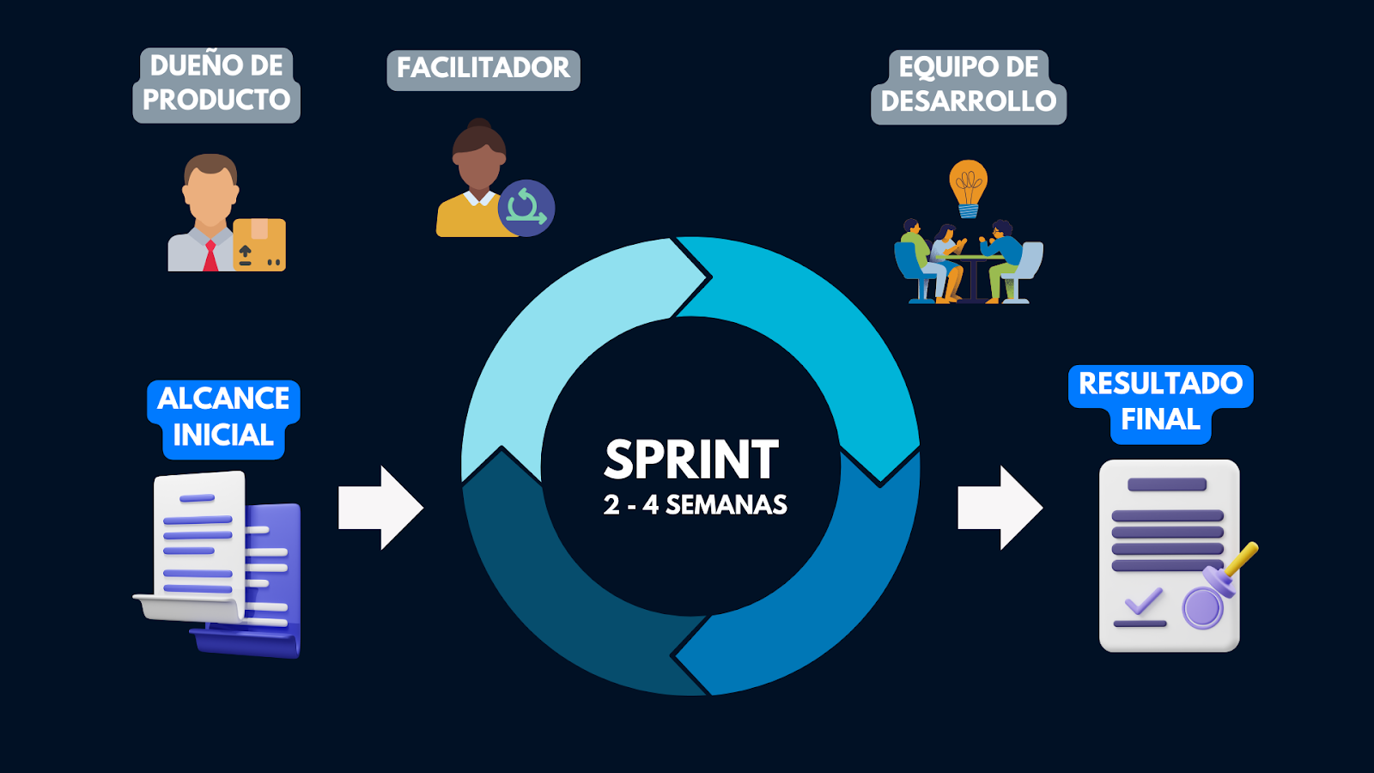

La metodología que nos propusimos trabajar sería ágil, utilizando para el desarrollo de este proyecto Scrum ya que esta nos ayudará en la necesidad de gestionar mejor la incorporación de la IA y atención al cliente final, teniendo pruebas de rendimiento y retroalimentaciones del desarrollo. viendo las funcionalidades del sistema que las evaluaremos mediante reuniones con el cliente.

Como primera fase de la metodología tendríamos el Levantamiento de requerimientos del cliente donde obtendremos toda la información del product owner y así identificar las necesidades principales del sistema y priorizarlas por las más críticas, luego la siguiente etapa diseño de la solución se realizará la arquitectura del sistema Helpdesk y la interfaz del Chatbot. Como tercera etapa veremos la integración de los módulos con el sistema de tickets y la principal configuración del chatbot con un lenguaje natural. Luego comenzaremos realizando las pruebas funcionales de usabilidad para validar la solución y por último una fase de implementación piloto donde el soporte técnico de la empresa podrá utilizar el chatbot para que nos puedan orientar a posibles mejoras de rendimiento o a futuro

# **7.- Resultados y productos esperados/Discusión**

Esperamos que el resultado de nuestro trabajo pueda contar con la realización de Helpdesk integrada al chatbot con IA, que ayudará a gestionar de manera más eficiente las solicitudes del cliente final. Contamos con que el chatbot esté disponible 24/7 solucionando las consultas más frecuentes realizadas, mostrándonos reportes estratégicos y así poder mejorar el chatbot y que éste aprenda con el tiempo. Queremos lograr reducir los tiempos de respuesta asimismo la satisfacción de los usuarios dándonos resultados con las pruebas piloto por el equipo de soporte y de los reportes obtenidos en la fase de validación optimizando los procesos y cambiando la experiencia del cliente final y cliente interno.

# 

# **8.- Alcance e Impacto / vinculación con entorno**

El alcance del proyecto parte con la puesta en marcha del sistema piloto el cual considera un entregable funcional del chatbot lo que quiere decir que va poder interactuar con él y recibirá una respuesta adecuada a TRL4 este estará trabajando con una base de datos no proporcionada por la empresa y podrá guardar registro de las conversaciones que ha tenido , para el área del soporte técnico de implementos y poder extender el uso a toda la organización a futuro con preguntas que el chatbot responderá por ejemplo consultas con el soporte técnico, el estado de los pedidos o la disponibilidad de stock para el cliente final o internos de la empresa misma.

El impacto interno de la empresa lograra disminuir la carga de trabajo para el equipó del soporte técnico de esta y que estos se centren en resolver conflictos más importantes para la empresa y así tener una mejora del área optimizando sus recursos. Viéndolo desde una perspectiva externa esperamos que los clientes finales tengan un servicio más ágil, y accesible, mejorando la imagen corporativa de la empresa Implementos y así fortalecer la relación con sus usuarios.

El vínculo con su entorno buscará responder las necesidades de digitalización de servicios y la app de IA c en la atención al cliente final de esta y así tener un buen modelo para la imagen de la empresa y tenerla de referencia a otras para problemas similares

# **9.- Mecanismos de Transferencia**

Los mecanismos de transferencia van dirigidos a la organización de la empresa Implementos, uno de ellos será la capacitación del soporte personal quienes tendrán capacitaciones necesarias para manejar el sistema Helpdesk y gestionar las interacciones de los usuarios finales con el chatbot para ello, la capacitación contrata con manuales de usuario y una documentación detallada ayude a los trabajadores del área. Asimismo la documentación tendrá todo lo necesario para aprender a manejarlo como en caso de algún error con procedimiento de seguridad y todos sus protocolos y así el sistema será gestionado con una sostenibilidad confiable en el tiempo.

Luego este proyecto tendrá la posibilidad del su uso con el chatbot hacia otros medios de comunicación teniendo una evolución por su aprendizaje automático que tendrá el chatbot. Con todo esto buscamos que la transferencia no solo cumpla con las principales necesidades del sistema, si no que esta asegure una mejora en el tiempo y genere un valor a nuestro producto

# **10.- Modelo de Negocio / Sustentabilidad del Proyecto**

# **Propuesta de valor.**

“Atención 24/7 con respuestas rápidas e inteligentes, resolveremos tus inquietudes al instante ,buscaremos siempre que te sientas conforme con nuestro equipó de soporte y mejoramos tu experiencia con nuestra empresa ”

## **Modelo de negocios:**

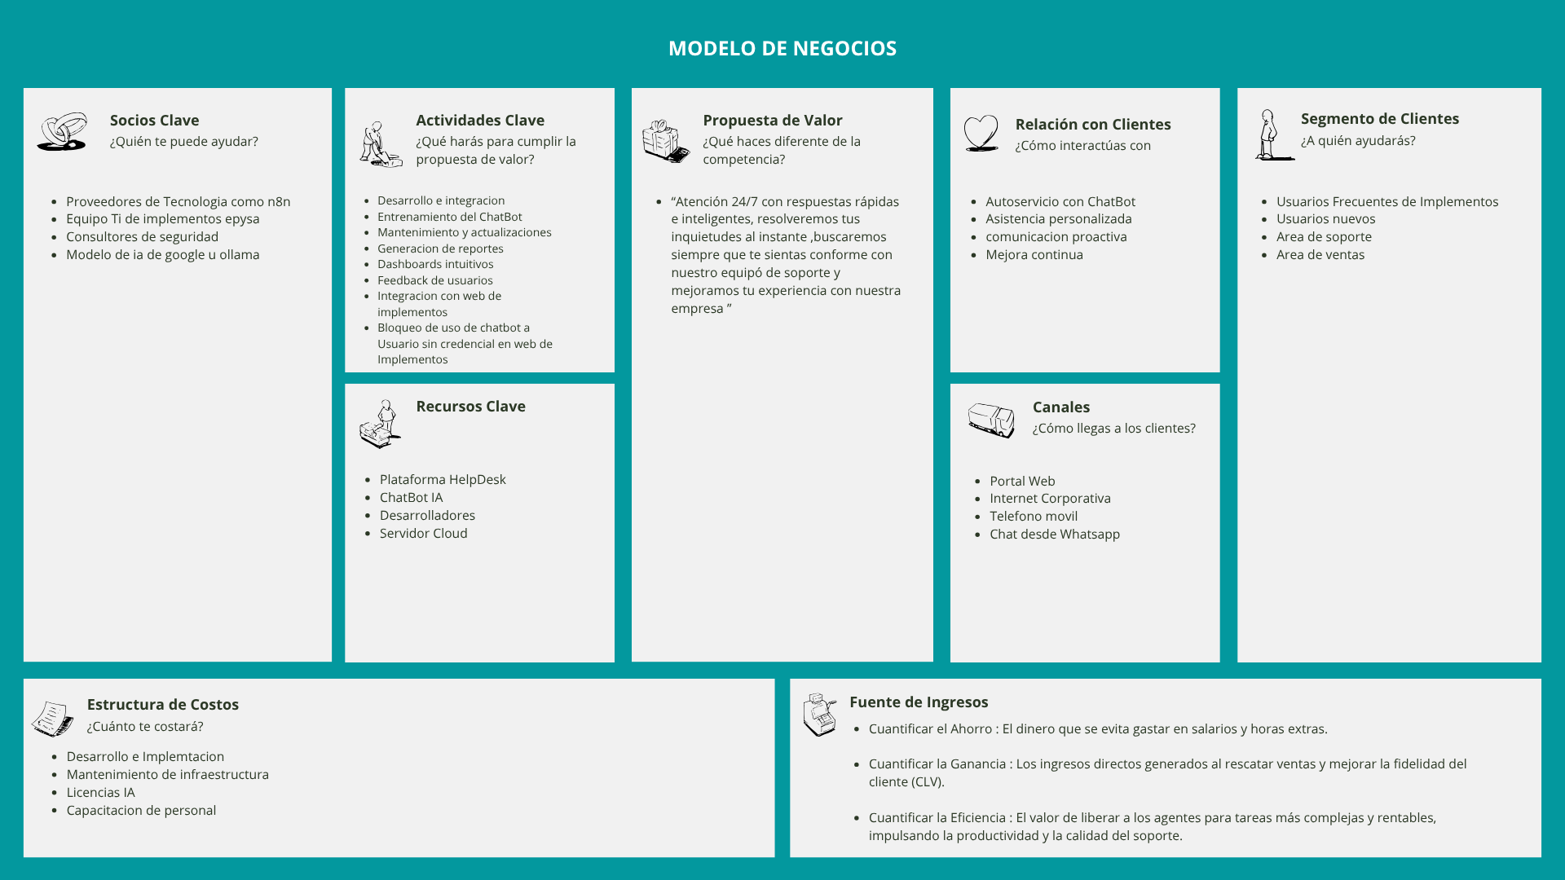

<https://www.canva.com/design/DAGzjd7Tv0w/-J8oWoVm8tjqs9Wba5j6mA/edit?utm_content=DAGzjd7Tv0w&utm_campaign=designshare&utm_medium=link2&utm_source=sharebutton>

## **¿Qué es y cómo se diferencia?**

El proyecto consiste en el desarrollo,diseño e implementación de un chatbot con inteligencia artificial integrado con una plataforma HelpDesk, uno de sus objetivos es la atención 24/7 y la gestión centralizada de soporte. A diferencia de las soluciones tradicionales,que dependen en gran medida de la intervención humana, este modelo se distingue por la combinación de autoservicio automatizado,soporte humano asistido por IA y analítica avanzada.

## **¿Para quién?**

El proyecto se orienta a los tres segmentos principales de Implementos Epysa, los cuales son Usuarios internos los cuales los definimos como usuarios que interactúan con implementos antes de la integración del proyecto de Implementos quienes requieren soporte ágil en la operación diaria, Usuarios externos los cuales los definimos como potencialmente usuarios que llegaran después de la integración del proyecto que demandan respuestas rápidas y eficientes en sus interacciones con la empresa y el área de soporte, que necesita optimizar tiempos y reducir carga operativa.

## **¿Cómo?**

Con el desarrollo de plataformas como un Sitio web y whatsapp con las actividades claves del desarrollo como el entrenamiento continuo del chatbot,integración con sistemas existentes(API) y generación de reportes para la toma de decisiones, los recursos claves como la plataforma HelpDesk, desarrolladores y APIs de inteligencia artificial, además con los socios estratégicos(proveedores de tecnología,consultores de seguridad y el equipo TI internos )garantizan que la implementación cumpla con estándares de seguridad y calidad

## **¿Cuánto?**

El modelo económico se sustenta con una estructura de costos controlada(desarrollo,implementación,licencias IA,infraestructura y capacitación del personal).

La fuente de ingresos y beneficios se reconoce como mayor productividad interna gracias a la reducción de tiempos de soporte, ahorro en costos de atención, ya que gran parte de las solicitudes se resuelven vía chatbot, aumento de clientes y satisfacción al ofrecer un servicio más eficiente y moderno.

Con estos puntos la inversión inicial se justifica con un retorno basado en eficiencia operativa y mayor fidelización de clientes.

## **Sostenibilidad**

una vez finalizado el mvp(TRL 4), el proyecto puede sostenerse en el tiempo mediante el entrenamiento continuo del chatbot incorporando nuevas preguntas y escenarios de soporte.monetización indirecta a través del aumento de clientes satisfechos que optan por permanecer y recomendar los servicios de la empresa, reducción progresivamente de los costos al migrar un mayor volumen de solicitudes hacia el autoservicio, escalabilidad modular que permite agregar nuevas funciones sin necesidad de rediseñar el sistema completo, mejora contunbua apoyada en analitica con reportes de desempleo que permiten ajustar procesos de atención y prever necesidades.

# **11.- Herramientas**

Para el desarrollo de nuestro proyecto utilizamos diversas herramientas que garantiza la integración para la funcionalidad de esta, teniendo un sistema más óptimo para su desarrollo partiendo por:

* **N8N:** n8n es una plataforma de automatización de código abierto que permite conectar diferentes aplicaciones y servicios para crear flujos de trabajo automatizados sin necesidad de programar (no-code).

Utilizamos esta herramienta ya que nos permite realizar flujos de trabajos por su automatización permitiéndonos conectar diversos servicios para la funcionalidad del sistema entre el chatbot y las APIS (Gemini y Ollama) y sistemas internos del Helpdesk como la creación de los tickets, respuestas automáticas y la generación de los reportes

* **REACT:** React es una biblioteca de JavaScript de código abierto, lanzada en 2013, que se usa para construir interfaces de usuario (UI) interactivas y dinámicas.

Esta es una herramienta de Javascript que utilizamos principalmente para el desarrollo del Front end del chatbot para tener una experiencia de usuario finales más fluida e interactiva

* **NODE JS:** Es un entorno de ejecución de JavaScript de código abierto que permite ejecutar código JavaScript en el lado del servidor, fuera del navegador. Fue creado por Ryan Dahl en 2009 y se basa en el motor V8 de Chrome,Utilizamos [Node.js](http://node.js) para desarrollar la lógica del backend ya que es un entorno de javascript del lado del servidor viendo las peticiones, respuestas, comunicacion con las APIS internas y externas y su conexión con la bdd
* **JAVASCRIPT:** es un lenguaje de programación que se usa principalmente para crear páginas web interactivas y dinámicas, permitiendo funciones como animaciones, actualizaciones en tiempo real y formularios interactivos,

Esta herramienta es el lenguaje de programación principal del proyecto realizando tanto el backend como el frontend teniendo una integración más fluida con los componentes del sistema

* **HTML:** HTML es el acrónimo de Lenguaje de Marcado de Hipertexto (HyperText Markup Language), el código estándar que se usa para crear y estructurar el contenido de las páginas web y aplicaciones web. Mediante el uso de etiquetas, HTML define elementos como párrafos, títulos, imágenes, enlaces y tablas, y el navegador web los interpreta para mostrar la página tal como fue diseñada, herramienta de lenguaje fue utilizada para la estructura del chatbot, más CSS y React para definir el frontend y tener una presentación visual atractiva para el cliente final
* **VISUAL STUDIO CODE:** Visual Studio Code (VS Code) es un editor de código fuente gratuito, potente y ligero de Microsoft para Windows, macOS y Linux. Es popular por su flexibilidad, que permite a los desarrolladores personalizarlo para casi cualquier lenguaje de programación a través de extensiones, además de incluir funciones integradas como resaltado de sintaxis, depuración y control de versiones con Git, Esta herramienta es una API para el desarrollo principal del código backend y frontend, que nos permite una gestión eficiente entre los módulos y componentes del proyecto
* **GITHUB:** Es una plataforma en la nube para alojar y gestionar proyectos de software, que utiliza el sistema de control de versiones Git para facilitar la colaboración entre desarrolladores, Esta herramienta fue utilizada principalmente para la colaboración entre el equipo y el almacenamiento del código fuente haciéndolo más seguro en caso de algún error a futuro teniendo así un respaldo y registro de cada paso realizado
* **APIS DE GEMINI Y/O OLLAMA:** Estos modelos fueron utilizadas para el proyecto principalmente para darle la capacidad al chatbot de comprensión y generación de respuesta de forma inteligente , permitiendo poder interpretar las consultas de los usuarios finales y brindarles respuestas inteligentes basadas en su aprendizaje automático
* **WINDOWS 11:** Utilizamos este sistema operativo en donde se desarrolló, ya que nos ofrece la compatibilidad con todas las herramientas de desarrollo utilizadas
* **COMPUTADOR:** Este es el equipo físico en donde se realizó todo el proyecto con las especificaciones suficientes para poder ejecutar las herramientas de la IA y el funcionamiento del chatbot con helpdesk incluido

El Hardware en el que se desarrolló en workflow de n8n fue:

-Procesador:I5-10600 kf

-Ram:16 GB 3200mhz

-Fuente de alimentación de 650 watts Corsair

-Placa madre:Asus z490 prime

-Gráfica : Galax 5060 ti.

-Sistema Operativo: Win 11

Con este hardware se asegura que al ejecutar el proyecto este funcionará óptimamente

# **12.- Mockups**

Estos Mockups son la representación de cómo se vería nuestro proyecto chatbot implementado en la página de Implementos Epysa conla interacciones principales del usuario final y el chatbot

1.- Este es el mockup de la página principal donde el icono del chatbot está implementado en la parte inferior derecha donde el usuario final tendrá que hacerle click para abrirlo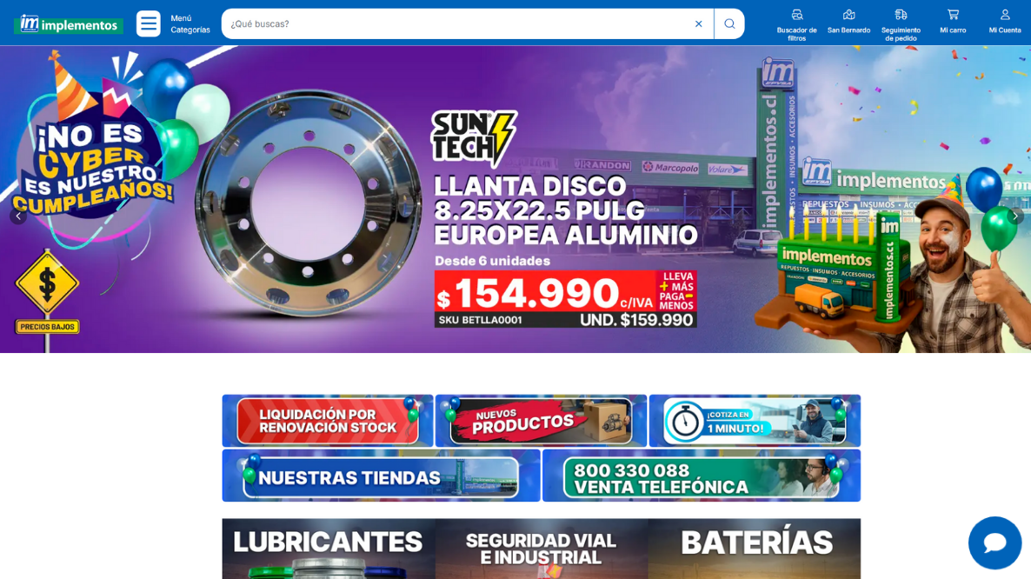

2.- En este siguiente mockup el Usuario final ya habrá clickeando el icono del chatbot y se desplegara un menu donde el usuario deberá iniciar sesión con sus credenciales para que pueda haber un registro de cada ticket realizado por este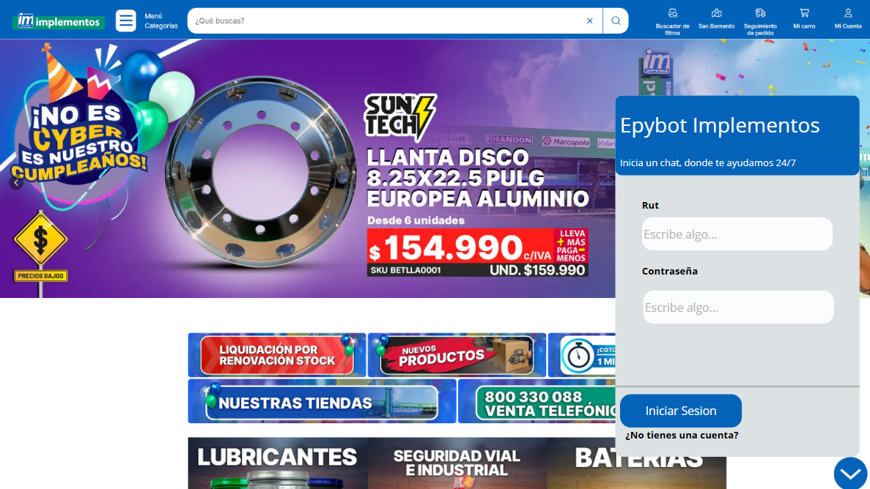

3.- Una vez el usuario final inicie sesión le aparecerá un mensaje de ¡sesión iniciada! con el logotipo de la empresa listo para iniciar una consulta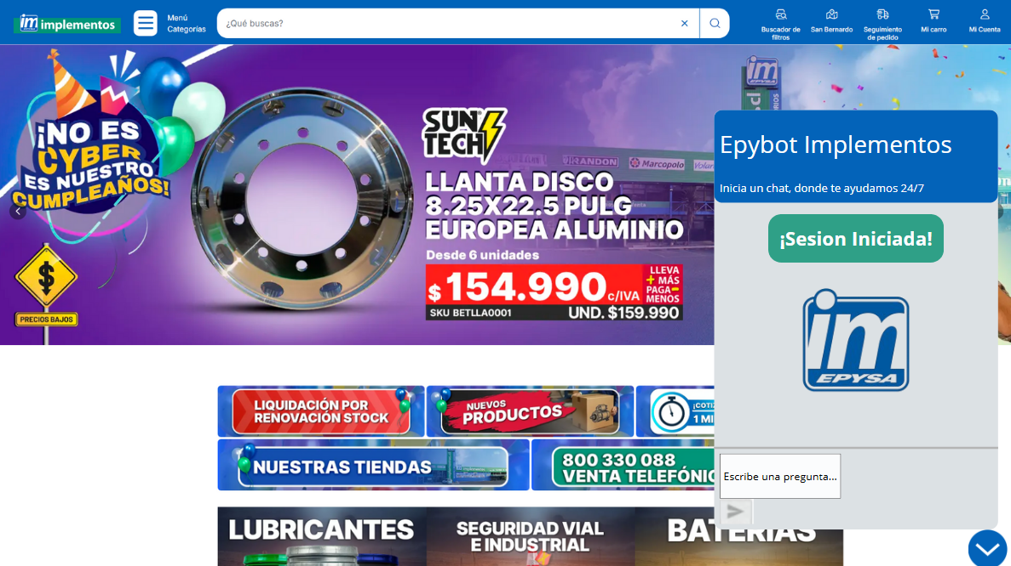

4.- En este mockup podemos observar como se veria el inicio de una conversación con el chatbot y el usuario final, con el chatbot preguntando en que puede asistirlo hoy listo para ayudarle con sus consultas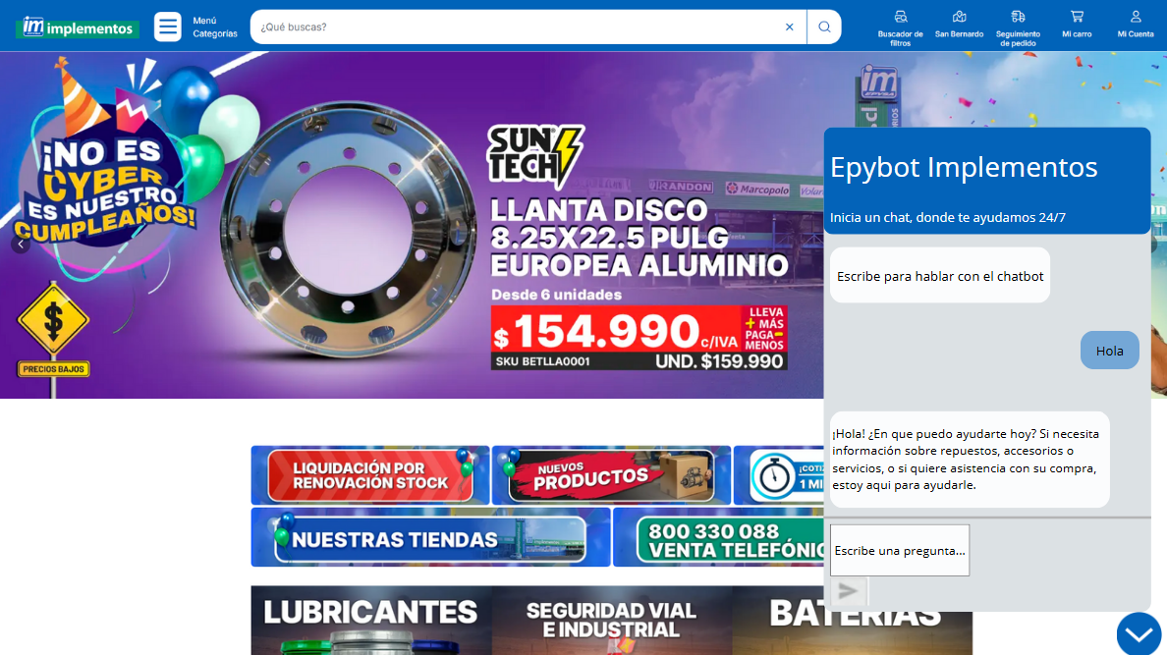

# **13.- Arquitectura**

## 

## **13.1.- Funcionamiento y flujo de la arquitectura**

Como equipo elegimos la arquitectura Cliente-Servidor con microservicios ya que esta es la que mejor se acomoda a nuestro proyecto, esta arquitectura se define como la interacción entre el usuario,servidor y microservicios, Esta arquitectura está diseñada para la automatización y la eficiencia en la gestión de solicitudes, Hay 3 flujos principales: la interacción inicial entre el usuario y el servidor, el procesamiento de datos dentro del flujo de trabajo de n8n que en este caso es el microservicio y la gestión humana que la activa el helpdesk cuando el caso es complejo.

## **13.1.1.- Interacción inicial**

**13.1.1.1.- Inicio de la petición**: El cliente inicia la interacción enviando una petición(consulta,solicitud)a través del sitio web(Servidor)

**13.1.1.2.- El Servidor** actúa como la puerta de enlace (API Gateway) inicial. En función del estado de la sesión o la naturaleza de la consulta, el Servidor envía la Petición al Chatbot para el autoservicio o al HelpDesk para la atención humana.

## **13.1.2.- Flujo automatizado**

El objetivo principal del flujo es poder completar la mayor cantidad de consultas sin intervención del área de soporte lográndolo gracias a las respuestas inteligentes y el poder comprender a los usuarios que interactúan con él .

**13.1.2.1.-** Procesamiento del Chatbot:El Chatbot recibe la petición del servidor y la procesa mediante la lógica conversacional desarrollada por n8n.

**13.1.2.2.-** Consulta Transaccional: Si la consulta requiere datos específicos (Ejemplo:estado de compra ,valor de producto, producto disponibles) el Chatbot envía una petición a n8n el cual está conectado con una base de datos alojada en google sheets y de esta le proporciona datos al chatbot para que pueda responder adecuadamente al usuario.

**13.1.2.3.-**  Acceso a la fuente : N8N es el motor de flujo de trabajo en este proyecto y la lógica de negocio del sistema ,consulta o modifica la información en la base de datos agregando datos de valor y conversaciones pasadas para mejor entendimiento de peticiones a largo plazo.

**13.1.2.4.-** Respuesta automática: N8N Devuelve una respuesta al chatbot , El chatbot procesa la información a través de un agente de Ia y el modelo de Gemini o ollama y entrega la respuesta final al servidor , que a su vez la entrega al cliente.

## **13.1.3.- Flujo de Escalada y gestión humana:**

Cuando la consulta es compleja (Reclamos de cliente,Problemas con el envío, Cobro no deseado ) o el Chatbot no pueda resolverla, se activa el flujo humano:

**13.1.3.1.-** Activación del HelpDesk:El servidor dirige la petición al Helpdesk(Sistema de gestión de tickets).

**13.1.3.2.-** Consulta de datos del Agente:El helpdesk envía una petición a n8n para recuperar el contexto del cliente y la información transaccional relevante antes de la interacción.

**13.1.3.3.-** Notificación al soporte: El agente de soporte atiende el ticket a través de la interfaz helpdesk y genera una respuesta que se entrega directamente al cliente(a través del helpdesk o del canal de comunicación inicial).

## **13.2.- Separación de Responsabilidades**

La arquitectura está diseñada para maximizar la coherencia y el mantenimiento mediante una clara división de roles:

N8n (Microservicio): Es la única capa autorizada para interactuar con la Base de Datos, asegurando la integridad de los datos y centralizando todas las reglas de negocio y los flujos transaccionales.

Servidor y Cliente: Se encargan exclusivamente de la presentación y el enrutamiento de las peticiones.

Chatbot y HelpDesk: Se enfocan en la interacción y la gestión del canal, ya sea de forma automatizada o manual.

# **14.- Matriz FODA**

# 

# 

# 

# 

# **15.- Plan de trabajo**

**Sprint 1 (20 oct–2 nov).**

En estas dos semanas dejamos la base del proyecto. Priorizamos el backlog con lo imprescindible para el MVP, validamos el diagrama de arquitectura (componentes, endpoints y qué pasa si algo falla) y armamos en n8n un flujo simple para “estado de pedido”, con sus logs de entrada y salida para poder auditar. El 3 de noviembre mostraremos el avance con el diagrama aprobado, el export JSON del flujo y el backlog priorizado.

**Sprint 2 (3–17 nov).**

Integramos el Chatbot con el Helpdesk. Al crear o actualizar un ticket se guardan el ID del cliente, el motivo, un resumen y el hilo de conversación. Entregamos un reporte corto con esos KPIs iniciales el 17 de noviembre, junto con las pruebas de creación/actualización de tickets.

**Sprint 3 (17 nov–1 dic).**

Nos enfocamos en seguridad y resiliencia. Cerramos con una ronda de UAT: documentamos incidencias y sus correcciones. El 1 de diciembre entregamos evidencia de la purga, las alertas y el informe UAT.

**Sprint 4 (1–14 dic).**

Ejecutamos el piloto y medimos: TPR. Ajustamos lo necesario y preparamos la documentación final: guía de operación y recuperación, más el plan de mejora. El 14 de diciembre presentamos los resultados de KPIs, el runbook y el acta de cierre con lecciones aprendidas.

# **16.-Iteraciones**

**Sprint 1:** 20 de Octubre a 2 de Noviembre.

**1.1 Objetivos**: Backlog priorizado, diagrama arquitectura validadas, flujo n8n “FAQ estado de pedido”.

**1.2 Criterios de aceptación:** 1.2.1 Diagrama aprobado (componentes, endpoints, errores/escalamiento).  
 1.2.2 Flujo n8n ejecutable con logs de entrada/salida.

**1.3 Fecha de Entrega de Avance:** 3 de Noviembre del 2025.

**Sprint 2:** 3 de Noviembre a 17 de Noviembre.

**2.1 Objetivos**: Integración helpdesk (crear/actualizar ticket), logging de usuarios.

**2.2 Criterios de aceptación:**

2.2.1 Tickets se crean con ID cliente, motivo, resumen y conversación.

2.2.2 Captura de timestamps para TPR y resultado (resuelto vs escalado).  
2.2.3 Informe corto de KPI 'S.

* **Fecha de Entrega de Avance:** 17 de Noviembre del 2025.

**Sprint 3:** 17 de Noviembre a 1 de Diciembre.

**3.1 Objetivos :** Anonimización de logs, reglas de reintento/timeout, alertas.

**3.2 Criterios de aceptación:**

3.2. 1 Logs sin PII; retención ≤90 días.

3.2.2 Alertas ante fallo de API/LLM; reporte de UAT con incidencias y fixes.

* **Fecha de Entrega de Avance:** 1 de Diciembre del 2025.

**Sprint 4:** 1 de Diciembre a 14 de Diciembre del 2025.

**4.1 Objetivos:** ejecutar piloto, medir KPIs, documentación final).

**4.2 Criterios de aceptación:**

4.2.1 KPIs alcanzan metas y plan de mejora documentado.

4.2.2 Guía de operación y recuperación ante fallos.

4.2.3 Acta de cierre con lecciones aprendidas.

* **Fecha de Entrega de Avance:** 14 de Diciembre del 2025.

# **17.- Etapas**.

**Etapa 1 – Planificación y habilitantes (Sprint 1).**En este tramo acordamos el alcance y ordenamos el backlog con lo mínimo para el MVP. Cerramos un diagrama de arquitectura (qué sistemas participan, cómo conversan y qué pasa si algo falla) y dejamos un flujo simple en n8n para consultar el estado de pedido. Todo quedó con registro de entradas y salidas para poder revisar.

**Etapa 2 – Diseño e integración (Sprint 2).**Pasamos a la conexión real con el Helpdesk. Al crear o actualizar tickets guardamos el ID del cliente, el motivo, un resumen de la conversación. Además, registramos marcas de tiempo para medir el TPR y si el caso se resolvió o terminó escalado. Con eso producimos un primer reporte corto de KPIs.

**Etapa 3 – Seguridad y resiliencia (Sprint 3).**Protegemos los datos y reforzamos la estabilidad. Cerramos con pruebas UAT, registrando incidencias y sus correcciones.

**Etapa 4 – Piloto y cierre (Sprint 4).**Ejecutamos el piloto y medimos TPR, porcentaje de auto-resolución, y cumplimiento del SLA de 48 horas. Aplicamos ajustes y preparamos la documentación final: guía de operación y recuperación, junto con las lecciones aprendidas y un plan de mejora.

# 

# **18 Carta Gantt**

# 

| Actividad | Cantidad de Horas | Fecha de Inicio | Fecha de Termino |
| --- | --- | --- | --- |
| Definir el proyecto | 9 | 14 de Agosto | 16 de Agosto |
| Reunirse con el cliente | 20 | 5 de Septiembre | 14 de Diciembre |
| Levantar requerimientos | 24 | 8 de Septiembre | 12 de Septiembre |
| Diseñar mockups | 28 | 15 de Septiembre | 22 de Septiembre |
| Diseñar la interfaz de usuario | 24 | 23 de Septiembre | 29 de Septiembre |
| Diseñar Front-End | 28 | 30 de Septiembre | 7 de Octubre |
| Programar Back-End | 42 | 8 de Octubre | 20 de Octubre |
| Medir KPIs iniciales | 19 | 21 de Octubre | 24 de Octubre |
| Anonimizar logs y fijar retención | 19 | 27 de Octubre | 30 de Octubre |
| Configurar reintentos/timeout y alertas | 24 | 3 de Noviembre | 7 de Noviembre |
| Ejecutar pruebas de usabilidad y funcionales | 24 | 10 de Noviembre | 14 de Noviembre |
| Corregir incidencias de UAT | 24 | 17 de Noviembre | 21 de Noviembre |
| Ejecutar piloto y medir resultados | 24 | 24 de Noviembre | 28 de Noviembre |
| Ajustes post‑piloto | 23 | 1 de Diciembre | 5 de Diciembre |
| Realizar acta de cierre | 23 | 8 de Diciembre | 12 de Diciembre |
| Cerrar proyecto y entregar | 5 | 15 de Diciembre | 15 de Diciembre |

# 

# **Reflexiones finales**

El proyecto de implementación de un sistema de Helpdesk con chatbot inteligente en Implementos Epysa representa un paso significativo hacia la modernización de sus procesos de atención.La problemática actual evidencia tiempos de respuesta lentos, falta de centralización y limitaciones en la atención al cliente.La solución propuesta permitirá dar respuestas inmediatas a consultas frecuentes, optimizar la gestión de tickets y canalizar de forma eficiente los casos más complejos.Esto no solo mejorará la experiencia del cliente, sino que también reducirá la carga operativa del equipo de soporte.El impacto se traducirá en una mayor satisfacción de usuarios internos y externos, fortaleciendo la confianza en la empresa.Asimismo, la disponibilidad 24/7 del chatbot asegura continuidad en la atención y elimina barreras de tiempo.El sistema posibilitará una mejor toma de decisiones mediante reportes y análisis de datos.Este proyecto, además, abre la puerta a una transformación digital más amplia en la organización.La incorporación de inteligencia artificial impulsa la innovación y la competitividad frente al mercado.En síntesis, esta iniciativa no solo resuelve una necesidad técnica, sino que genera valor estratégico y sostenible para la empresa.